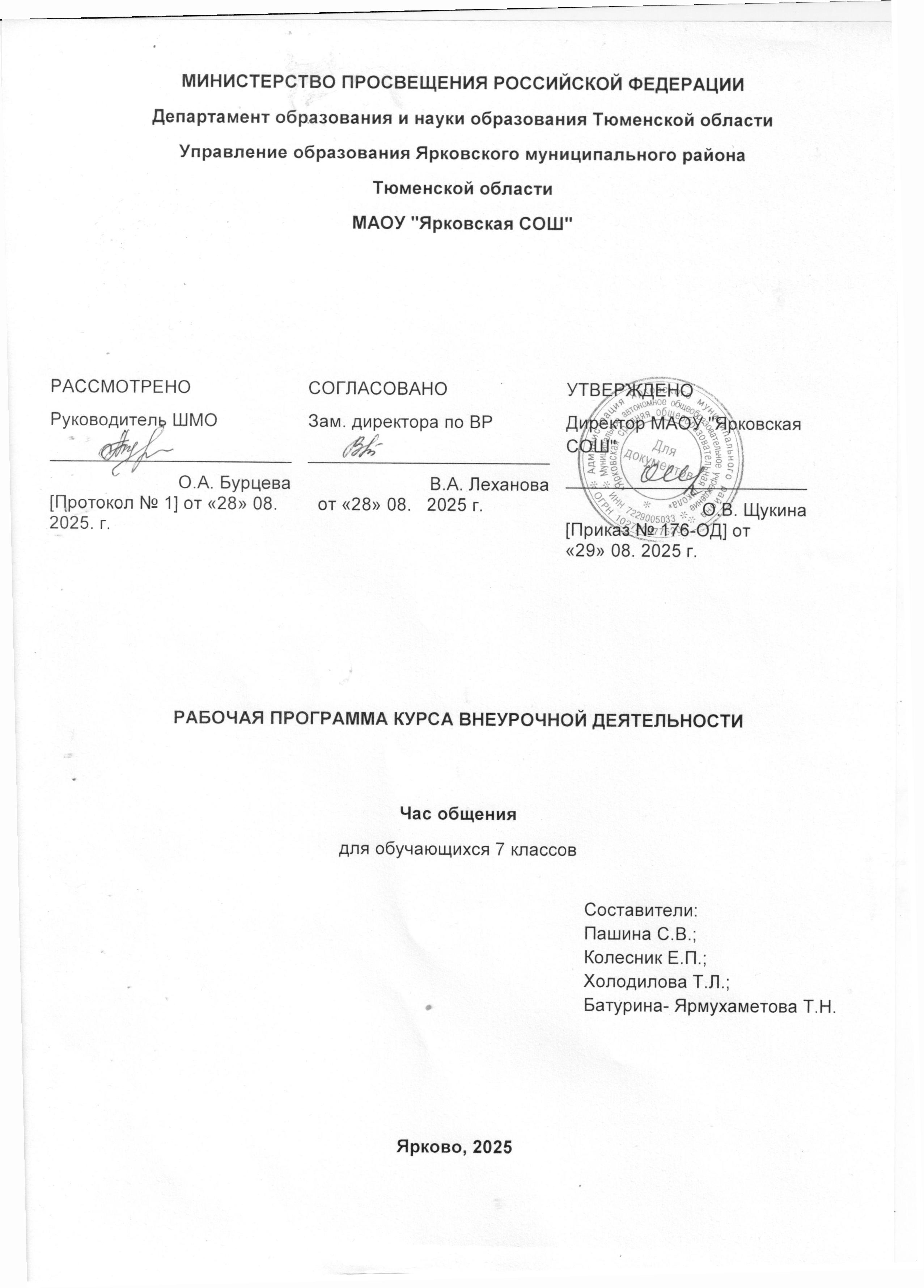

ПОЯСНИТЕЛЬНАЯ ЗАПИСКА

ОБЩАЯ ХАРАКТЕРИСТИКА КУРСА ВНЕУРОЧНОЙ ДЕЯТЕЛЬНОСТИ

Рабочая программа внеурочной деятельности «Час общения» (далее – Программа) для 7 классов составлена на основе положений и требований к результатам освоения основной образовательной программы, представленных в федеральном государственном образовательном стандарте основного общего образования, утвержденном приказом Министерства просвещения Российской Федерации от 31 мая 2021 г. № 287
«Об утверждении федерального государственного образовательного стандарта основного общего образования», а также с учетом:
– федеральной рабочей программы воспитания, утвержденной приказом Министерства просвещения Российской Федерации от 23.11.2022 г. № 1014
«Об утверждении федеральной образовательной программы среднего общего образования»;
- федерального закона "Об образовании в Российской Федерации"от 29.12.2012 № 273-ФЗ
- стратегии национальной безопасности Российской Федерации, Указа Президента Российской Федерации от 2 июля 2021 г. № 400 «О Стратегии национальной безопасности Российской Федерации».
- приказа Министерства просвещения Российской Федерации от 31.05.2021 № 287 «Об утверждении федерального государственного образовательного стандарта основного общего образования» (Зарегистрирован Минюстом России 05.07.2021 № 64101).
- приказа Министерства просвещения Российской Федерации от 18.07.2022 № 568 «О внесении изменений в федеральный государственный образовательный стандарт основного общего образования» (Зарегистрирован Минюстом России17.08.2022 № 69675).
- приказа Министерства просвещения Российской Федерации от 18.05.2023 № 370 «Об утверждении федеральной образовательной программы основного общего образования» (Зарегистрирован Минюстом России 12.07.2023 № 74223).

ЦЕЛИ ИЗУЧЕНИЯ КУРСА ВНЕУРОЧНОЙ ДЕЯТЕЛЬНОСТИ

Формирование целостного образа личности, становление её как субъекта собственной жизни; созидание личности самой себя, своих отношений с другими людьми, мира, формирование коммуникативной грамотности и культуры поведения и общения учащихся.
Основные задачи курса «Час общения»
- приобщение к ведущим духовным ценностям своего народа, воспитание гражданственности;
- обобщение моральных норм и правил поведения в обществе;
- поощрение инициативы и творческой деятельности;
- формирование объективной, адекватной самооценки;
- содействие выполнению правил здорового и безопасного образа жизни;
- развитие самосознания и самовоспитания;
- гармонизация отношений в коллективе класса, формирование общественного мнения;
- воспитание ценностного отношения к природе и окружающей среде.

МЕСТО КУРСА ВНЕУРОЧНОЙ ДЕЯТЕЛЬНОСТИ В ОБРАЗОВАТЕЛЬНОЙ ПРОГРАММЕ
Программа курса рассчитана на 34 часа, которые могут быть реализованы в течение одного учебного года в составе разновозрастной группы из обучающихся 5–9 классов.
Программа является содержательным и методическим ориентиром для составления педагогами рабочих программ и их реализации во
внеурочной деятельности. Предложенные в программе элементы содержания и алгоритм деятельности обучающихся могут быть конкретизированы (детализированы или обобщены) с учетом преобладающего возрастного состава учебной группы, условий школьной информационно-образовательной среды и возможностей доступа к работе с различными материалами.
При проведении занятий предусмотрены такие формы работы, как беседы, дискуссии, виртуальные экскурсии и др.
Особенностью программы является привлечение и активное использование в образовательном процессе традиционных источников информации (учебники, ресурсы местных библиотек и музеев) и современных цифровых информационных ресурсов (порталы и сайты просветительской, культурной, здоровьесберегающей направленности).

ФОРМЫ ПРОВЕДЕНИЯ ЗАНЯТИЙ КУРСА ВНЕУРОЧНОЙ ДЕЯТЕЛЬНОСТИ

Основные методы: наблюдение, ролевые игры, групповые дискуссии, беседы, проигрывание и анализ жизненных ситуаций, моделирование ситуаций, анкетирование, тестирование, этюды и импровизации, упражнения подражательно-исполнительского и творческого характера, сочинения на этические темы.

СОДЕРЖАНИЕ КУРСА ВНЕУРОЧНОЙ ДЕЯТЕЛЬНОСТИ

Общение. Пути решения конфликтов – 6 часов

Роль общения в жизни человека. Общение как необходимое условие существования человека. Правила общения дома, в коллективе, общественных местах. Как научиться управлять собой? Эмоции. Мои эмоции. Стресс и гнев. Как справиться с гневом и стрессом. Каждый человек по-своему прекрасен. Прощение. Конфликты в нашей жизни”
Знакомство с понятиями и усвоение сущности понятий “спор”, “конфликт”, “конфликтная ситуация”, “инцидент”, развитие умения нравственного самопознания, самоанализа. Самотестирование “Оценка собственного поведения в конфликтной ситуации”.

Самопознание – 8 часов.

Путь к себе. Тепло человеческого общения. Мастерская ценностных ориентаций «Уважение других дает повод к уважению самого себя». Что такое порядочность? Совесть и стыд – мерила нравственности. Я глазами других людей. Милосердие – зеркало души. Жизненные ценности.
Подростки и закон - 7 часов

«Я и закон». «Конституция РФ». Документы, определяющие права и свободы человека.

«Мои права и права других людей, мои обязанности» Уголовный кодекс. Кодекс об административных правонарушениях. Всеобщая декларация прав человека. Конвенция о правах ребенка. Закон и порядок. Почему важно соблюдать права и выполнять обязанности. "Правонарушения – дорога в пропасть". Понятие правонарушение и меры наказания за него. Хулиганство и его виды. Ответственность несовершеннолетних за несоблюдение закона.
В жизни есть выбор всегда … Сквернословие и пути избавления от него. Вредные привычки, как избавиться от них . Вред курения, наркомании и токсикомании, алкоголизма и психотропных веществ.

Терпение к ближнему -3 часа.

Понимание. Терпение. Загляни в себя. О чем говорит внешний вид. Женственность девочек. Мужественность мальчиков. Планета толерантность. Сила России в единстве народа. В человеке всё должно быть прекрасно. Общение и уважение. Общение с разными людьми, общение с природой. Прививка от нацизма. Я в своих глазах и глазах других людей. Эмоции и чувства – краски здоровья.

Азбука мышления – 5 часов

Мышление. Особенности мышления подростков. Учеба – главный умственный труд. Интеллект. Какой у меня интеллект? Как правильно тратить время? Ты и твое время. Искусство успевать. Роль знаний в жизни человека.

Пока я помню - я живу – 4 часа

Главные события истории – люди и Время. Свои и чужие. Патриотизм. Истинная сила – в чем она? Святые заступники народа русского. Сохранение в памяти велико подвига народа в Великой Отечественной войне.
Я помню! Я горжусь!

Я и коллектив. – 1 час

Этика отношений в коллективе. Моя роль в коллективе.

Подведем итоги- 1 час.

Дом, который мы построили.

ПЛАНИРУЕМЫЕ ОБРАЗОВАТЕЛЬНЫЕ РЕЗУЛЬТАТЫ

ЛИЧНОСТНЫЕ РЕЗУЛЬТАТЫ
развивать творческие способности детей;
создать условия для развития фантазии, утвердить ее ценность в глазах детей и взрослых;
формировать и поддерживать реальный образ учителя, родителей;

ориентация в нравственном содержании и смысле, как собственного поведения, так и поведения окружающих людей;
знание основных норм этикета и ориентация на их выполнение;
развитие этических чувств как регуляторов морального поведения.

МЕТАПРЕДМЕТНЫЕ РЕЗУЛЬТАТЫ
Регулятивные УУД:
осознавать свои телесные ощущения, связанные с напряжением и расслаблением;
извлекать необходимую информацию из текста;
определять и формулировать цель в совместной работе;
учиться делать осознанный выбор в сложных ситуациях;
осознавать свою долю ответственности за всё, что с ним происходит;
реалистично строить свои взаимоотношения друг с другом и взрослыми;
планировать цели и пути самоизменения с помощью взрослого;
соотносить результат с целью и оценивать его.
Познавательные УУД:
планировать свои действия в соответствии с поставленной задачей;
наблюдать, сравнивать по признакам, сопоставлять;
обогатить представление о собственных возможностях и способностях;
учиться наблюдать и осознавать происходящие в самом себе изменения;
оценивать правильность выполнения действий и корректировать при необходимости;
учиться моделировать новый образ на основе личного жизненного опыта;
находить ответы на вопросы в тексте, перерабатывать информацию;
адекватно воспринимать оценку учителя.
Коммуникативные УУД:
ориентироваться на позицию партнёра в общении и взаимодействии;
учиться контролировать свою речь и поступки;
учиться толерантному отношению к другому мнению;
учиться самостоятельно решать проблемы в общении;
осознавать необходимость признания и уважения прав других людей;
формулировать своё собственное мнение и позицию;
учиться грамотно задавать вопросы и участвовать в диалоге.

ПРЕДМЕТНЫЕ РЕЗУЛЬТАТЫ

Учащиеся должны знать:
различные формы общения и организации совместных мероприятий; способы урегулирования конфликтов;
способы организации коллективной деятельности;
освоенный обучающимися в ходе изучения учебных предметов опыт специфической для каждой предметной области деятельности по получению нового знания, его преобразованию и применению, а также система основополагающих элементов научного знания, лежащая в основе современной научной картины мира.

Тематическое планирование
7 КЛАСС

№ п/п | Наименование разделов и тем программы | Количество часов | Основное содержание | Основные виды деятельности | Электронные (цифровые) образовательные ресурсы
1.1 | Общение. Пути решения конфликтов | 6 | Роль общения в жизни человека. Общение как необходимое условие существования человека. Правила общения дома, в коллективе, общественных местах. Как научиться управлять собой? Эмоции. Мои эмоции. Стресс и гнев. Как справиться с гневом и стрессом. Каждый человек по-своему прекрасен. Прощение. Конфликты в нашей жизни” | Беседы с элементами тренинга, диспут, деловая игра. | http://www.pandia.ru
1.2 | Самопознание. | 8 | Путь к себе. Тепло человеческого общения. Мастерская ценностных ориентаций «Уважение других дает повод к уважению самого себя». Что такое порядочность? Совесть и стыд – мерила нравственности. Я глазами других людей. Милосердие – зеркало души. Жизненные ценности. | Путешествие, круглый стол, мастерская, диспут, беседа с элементами игры, литературно-музыкальная композиция. | http://www.openclass.ru
1.3 | Подростки и закон. | 7 | «Мои права и права других людей, мои обязанности» Уголовный кодекс. Кодекс об административных правонарушениях. Всеобщая декларация прав человека. Конвенция о правах ребенка. Закон и порядок. Почему важно соблюдать права и выполнять обязанности. "Правонарушения – дорога в пропасть". Понятие правонарушение и меры наказания за него. Хулиганство и его виды. Ответственность несовершеннолетних за несоблюдение закона. | Деловая игра,урок-сказка, суд, веб-квест, устный журнал, правовая игра с применением ИКТ. | http://www.pandia.ru
1.4 | Понимание ближнего. | 3 | Понимание. Терпение. Понятие о понимающей личности. Загляни в себя. О чем говорит внешний вид. Женственность девочек. Мужественность мальчиков. Планета толерантность. Сила России в единстве народа. В человеке всё должно быть прекрасно. Общение и уважение. Общение с разными людьми, общение с природой. Прививка от нацизма. Я в своих глазах и глазах других людей. Эмоции и чувства – краски здоровья. | Путешествие, литературно-музыкальная композиция, деловая игра. | http://www.openclass.ru
1.5 | Азбука мышления. | 5 | Мышление. Особенности мышления подростков. Учеба – главный умственный труд. Интеллект Какой у меня интеллект? Как правильно тратить время? Ты и твое время. Искусство успевать. Роль знаний в жизни человека. | Интерактивная беседа, тренинг с элементами игры и тестирования, интеллектуальное путешествие. | http://www.openclass.ru
1.6 | Пока я помню, я живу. | 4 | Главные события истории – люди и Время. Свои и чужие. Патриотизм. Истинная сила – в чем она? Святые заступники народа русского. Сохранение в памяти велико подвига народа в Великой Отечественной войне. | Устный журнал,диспут, интерактивная беседа, литературно-музыкальная композиция. | http://www.pandia.ru
1.7 | Я и коллектив. | 2 | Этика отношений в коллективе. Моя роль в коллективе. | Игра, открытый марафон. | http://www.openclass.ru
ОБЩЕЕ КОЛИЧЕСТВО ЧАСОВ ПО ПРОГРАММЕ |  | 35

Поурочное планирование

7 КЛАСС
№ п/п | Тема урока | Количество часов |  |  | Электронные цифровые образовательные ресурсы
№ п/п | Тема урока | Всего | Контрольные работы | Практические работы | Электронные цифровые образовательные ресурсы
1 | Беседа. Общение в жизни человека. | 1 | 0 | 0 | http://www.pandia.ru
2 | Можно ли научиться управлять собой? | 1 | 0 | 0 | http://www.pandia.ru
3 | «Мои эмоции. Как справиться с гневом и стрессом». | 1 | 0 | 0 | http://www.pandia.ru
4 | Увидеть прекрасное в человеке. | 1 | 0 | 0 | http://www.pandia.ru
5 | «Умеем ли мы прощать? Все ли можно простить?». | 1 | 0 | 0 | http://www.pandia.ru
6 | Конфликты в нашей жизни. Как их преодолеть? | 1 | 0 | 0 | http://www.openclass.ru
7 | Путь к себе. | 1 | 0 | 0 | http://www.openclass.ru
8 | Тепло человеческого общения. | 1 | 0 | 0 | http://www.openclass.ru
9 | Мастерская ценностных ориентаций «Уважение других дает повод к уважению самого себя» | 1 | 0 | 0 | http://www.openclass.ru
10 | Что такое порядочность? | 1 | 0 | 0 | http://www.openclass.ru
11 | Совесть – мерило нравственности. | 1 | 0 | 0 | http://www.pandia.ru
12 | Я глазами других людей. | 1 | 0 | 0 | http://www.pandia.ru
13 | Милосердие – зеркало души. | 1 | 0 | 0 | http://www.pandia.ru
14 | Вверх по лестнице жизни, или Мои жизненные ценности. | 1 | 0 | 0 | http://www.pandia.ru
15 | «Я и закон». | 1 | 0 | 0 | http://www.pandia.ru
16 | «Мои права и права других людей, мои обязанности». | 1 | 0 | 0 | http://www.openclass.ru
17 | " Права нужны, а обязанности важны ". | 1 | 0 | 0 | http://www.openclass.ru
18 | "Правонарушения – дорога в пропасть". | 1 | 0 | 0 | http://www.openclass.ru
19 | В жизни есть выбор всегда … | 1 | 0 | 0 | http://www.openclass.ru
20 | «Прививка от сквернословия». | 1 | 0 | 0 | http://www.openclass.ru
21 | Суд над вредными привычками. | 1 | 0 | 0 | http://www.openclass.ru
22 | Планета "терпимое отношение к близким" | 1 | 0 | 0 | http://www.openclass.ru
23 | Сила России в единстве народа. | 1 | 0 | 0 | http://www.openclass.ru
24 | Прививка от нацизма. | 1 | 0 | 0 | http://www.openclass.ru
25 | Учеба – умственный труд. | 1 | 0 | 0 | http://www.pandia.ru
26 | Какой у меня интеллект? | 1 | 0 | 0 | http://www.pandia.ru
27 | Ты и твое время. | 1 | 0 | 0 | http://www.pandia.ru
28 | Искусство успевать. | 1 | 0 | 0 | http://www.pandia.ru
29 | Знание – сила. | 1 | 0 | 0 | http://www.pandia.ru
30 | Свои и чужие. | 1 | 0 | 0 | http://www.pandia.ru
31 | Истинная слава – в чем она? | 1 | 0 | 0 | http://www.pandia.ru
32 | Святые заступники народа русского. | 1 | 0 | 0 | http://www.pandia.ru
33 | Я помню! Я горжусь! | 1 | 0 | 0 | http://www.pandia.ru
34 | Моя роль в коллективе. | 1 | 0 | 0 | http://www.pandia.ru
35 | Дом, который мы построили. | 1 | 0 | 0 | http://www.openclass.ru
ОБЩЕЕ КОЛИЧЕСТВО ЧАСОВ ПО ПРОГРАММЕ |  | 35 | 0 | 0

